МИНОБРНАУКИ РОССИИ

ФЕДЕРАЛЬНОЕ ГОСУДАРСТВЕННОЕ БЮДЖЕТНОЕ ОБРАЗОВАТЕЛЬНОЕ УЧРЕЖДЕНИЕ ВЫСШЕГО ОБРАЗОВАНИЯ

«ВОРОНЕЖСКИЙ ГОСУДАРСТВЕННЫЙ УНИВЕРСИТЕТ» (ФГБОУ ВО «ВГУ»)

Факультет компьютерных наук

Кафедра программирования и информационных технологий

Курсовая работа

Разработка мобильного приложения «FreelanceFinder»

09.03.02 Информационные системы и технологии Программная инженерия в информационных системах

Зав. кафедрой Махортов С.Д., д.ф-м.н., профессор Обучающийся Капустин М.И., 3 курс, д/о Обучающийся Коротаев Т.А., 3 курс, д/о Обучающийся Киреев О.А., 3 курс, д/о Руководитель Тарасов В.С., ст. преподаватель

Воронеж 2024

# Содержание

Введение 4

1. Постановка задачи 5
   1. Цели создания системы 5
   2. Задачи проекта 5
   3. Функциональные требования: 5
      1. Для неавторизованного пользователя: 5
      2. Для авторизованного пользователя (Фрилансер) 5
      3. Для авторизованного пользователя (Заказчик): 6
      4. Для администратора: 6
   4. Нефункциональные требования 7
2. Анализ предметной области 8
   1. Терминология 8
   2. Обзор аналогов 10
      1. Хабр Фриланс 10
      2. Upwork 12
   3. Моделирование системы 13
      1. Диаграмма в стиле методологии IDEF0 13
      2. Диаграмма прецедентов 14
      3. Диаграммы последовательности 18
      4. Диаграмма развертывания 19
      5. Диаграммы состояния 20
      6. Диаграмма объектов 23
      7. Диаграммы активности 24
3. Реализация 26
   1. Средства реализации 26
   2. Структура базы данных 27
   3. Информационная безопасность и защита данных 29
      1. SpringSecurity 29
      2. JWT 31
      3. Защита данных на серверной стороне 32
      4. Защита данных на клиентской стороне 33
   4. Примеры дизайна и его функциональное назначение 34
      1. Экран входа в систему 34
      2. Главный экран заказов 35
      3. Экран заказа 37
      4. Экран обращений 38
4. Аналитика 40

Заключение 44

Список использованных источников 45

# Введение

В современном мире фриланс становится все более популярной формой заработка для многих людей. Для облегчения процесса поиска и выполнения заказов разрабатывается специализированная система - фриланс биржа, предоставляющая удобный доступ к необходимой информации и функциональности.

Фриланс биржа представляет собой программное приложение для мобильных устройств, которое помогает фрилансерам и заказчикам находить подходящие проекты, создавать собственные и получать отзывы о своей работе.

В данной курсовой работе рассматривается процесс разработки собственного мобильного приложения.

В рамках работы будут рассмотрены различные аспекты разработки, начиная с анализа предметной области, определения его концепции и основных требований. Затем будет изучено проектирование пользовательского интерфейса и пользовательского опыта, с учетом современных тенденций и личных практик в этой области. Важное внимание будет уделено выбору и интеграции соответствующих технологий для обеспечения необходимых функций.

Эта система поможет пользователям находить новые возможности для роста и развития в своей профессиональной деятельности, а также облегчит процесс поиска подходящих исполнителей для заказчиков, предоставляя им удобный доступ к базе квалифицированных специалистов. Кроме того, приложение будет способствовать улучшению взаимодействия между фрилансерами и заказчиками, обеспечивая эффективную коммуникацию и взаимопонимание.

## Постановка задачи

## Цели создания системы

Целью данной работы является создание удобной платформы для поиска и найма специалистов с функциями создания, просмотра и редактирования заказов; отклика на заказы и предложением заказа специалисту.

## Задачи проекта

* поиск подходящих проектов для фрилансеров;
* анализ навыков и опыта фрилансеров;
* организация взаимодействия между фрилансерами и заказчиками;
* обеспечение безопасности и конфиденциальности личных данных пользователей.

## Функциональные требования:

Для каждой группы пользователей предусмотрены свои функции.

## Для неавторизованного пользователя:

* + - * просмотр заказов: Возможность просматривать заказы без возможности отклика;
      * просмотр фрилансеров: Возможность просматривать фрилансеров без возможности предложения заказа;
      * регистрация и вход: Возможность регистрации нового аккаунта. Вход в существующий аккаунт для получения полного доступа к функциям приложения.

## Для авторизованного пользователя (Фрилансер):

* + - * отклик на заказ: Возможность просмотра заказов и отклика на интересующий;
      * просмотр других фрилансеров;
      * принятие заказа: Возможность принять заказ, предложенный заказчиком;
      * сбор отзывов: Возможность оставить обратную связь о заказчике;
      * личный профиль: Возможность редактировать личные данные, включая имя пользователя, почту, информацию о пользователе, контактную информацию, стоимость и пароль.

## Для авторизованного пользователя (Заказчик):

* + - * просмотр заказов: Возможность просмотра заказов без возможности отклика;
      * предложение фрилансеру заказа: Возможность просмотра фрилансеров с возможностью оставить предложение о выполнении заказа;
      * личный профиль: Возможность редактировать личные данные, включая имя пользователя, почту, информацию о пользователе, контактную информацию и пароль;
      * принятие отклика: Возможность принять отклик фрилансера;
      * сбор отзывов: Возможность оставить обратную связь о фрилансера.

## Для администратора:

* + - * управление пользователями: Возможность просматривать и удалять пользовательские аккаунты;
      * управление заказами: Возможность редактировать и удалять заказы пользователей;
      * рассмотрение жалоб: Возможность редактировать и удалять заказы и пользовательские аккаунты по поступившей жалобе.

## Нефункциональные требования:

* безопасность – приложение должно обеспечивать достаточную защиту данных пользователей;
* полезность – приложение должно помогать пользователям решать их задачи;
* удобство использования – приложение должно быть просто в освоении и использовании;
* масштабируемость – приложение должно иметь возможность легко расширяться и дополнять функциональность.

## Анализ предметной области

## Терминология

Таблица 1 - Термины и сокращения

|  |  |
| --- | --- |
| Мобильное приложение | Программное обеспечение, предназначенное для работы на смартфонах, планшетах и других мобильных устройствах,  разработанное для конкретной платформы. |
| Клиент | Это аппаратный или программный  компонент вычислительной системы, посылающий запросы серверу. |
| Сервер | Выделенный или специализированный  компьютер для выполнения сервисного программного обеспечения. |
| База данных | Упорядоченный набор структурированной информации или данных, которые обычно хранятся в электронном виде в компьютерной системе. База данных обычно управляется системой  управления базами данных. |
| HTTP | Это протокол, позволяющий получать различные ресурсы, например HTML- документы. Протокол HTTP лежит в основе  обмена данными в Интернете. |
| GitHub | Крупнейший веб-сервис для хостинга  IT-проектов и их совместной разработки. |
| Администратор | Человек, имеющий доступ к  расширенной функциональности мобильного клиента. |

|  |  |
| --- | --- |
| Пользователь | Авторизованный в мобильном клиенте  человек, пользующийся функциональностью мобильного клиента. |
| Гость | Неавторизованный в мобильном клиенте человек, пользующийся ограниченной функциональностью  мобильного клиента. |
| Аутентификация | Процедура проверки подлинности, например, проверка подлинности пользователя путем сравнения введенного им пароля с паролем, сохраненным в базе  данных. |
| Авторизация | Предоставление определенному лицу или группе лиц прав на выполнение  определенных действий. |
| Контент | Наполнение мобильного клиента. |
| Фреймворк | Программное обеспечение, облегчающее разработку и объединение разных компонентов большого  программного проекта. |
| Заказчик | Тип пользователя, который  заинтересован в выполнении задачи по разработке программного обеспечения. |
| Фрилансер | Тип пользователя, который заинтересован в получении материального заработка за выполнение задач по разработке  программного обеспечения. |

|  |  |
| --- | --- |
| Аккаунт | Персональная страница пользователя  или личный кабинет, который создается после регистрации на сайте. |
| Личный кабинет | Раздел сервиса, в котором Пользователь может получить доступ к  своим данным. |
| API | Описание взаимодействия одной компьютерной программы с другой. |
| REST API | Стиль архитектуры программного обеспечения для построения распределенных масштабируемых веб-  сервисов. |
| Back-end | Программно-аппаратная часть сервиса. |
| Front-end | Клиентская сторона пользовательского интерфейса к программно-аппаратной части  сервиса. |

## Обзор аналогов

При разработке фриланс биржи, основной задачей которой является эффективное соединение фрилансеров и заказчиков, необходимо рассматривать разработку с точки зрения актуальности и уникальности проекта. Для оценки этих качеств необходимо прибегнуть к рассмотрению аналогов существующих фриланс бирж, адекватно оценивая все положительные и негативные черты того или иного продукта.

## Хабр Фриланс

Хабр Фриланс - это платформа для фрилансеров и заказчиков, предоставляющая простой и удобный доступ к широкому спектру услуг и

возможностей для эффективного сотрудничества. Главная цель платформы - сделать поиск и выполнение проектов более организованным, продуктивным и приятным для всех участников.

Хабр Фриланс обладает широким спектром предоставляемых услуг и с точки зрения авторского контента. На платформе представлены различные категории проектов, от разработки программного обеспечения до дизайна и копирайтинга. Кроме того, там публикуются статьи и обзоры, посвященные фрилансу и связанным с ним темам, что позволяет пользователям получать полезную и актуальную информацию.

На главном экране платформы (рисунок 1) представлены основные разделы, такие как поиск проектов, создание заданий, управление профилем и настройки. Все это позволяет пользователям легко и быстро навигироваться по платформе и находить необходимую информацию.

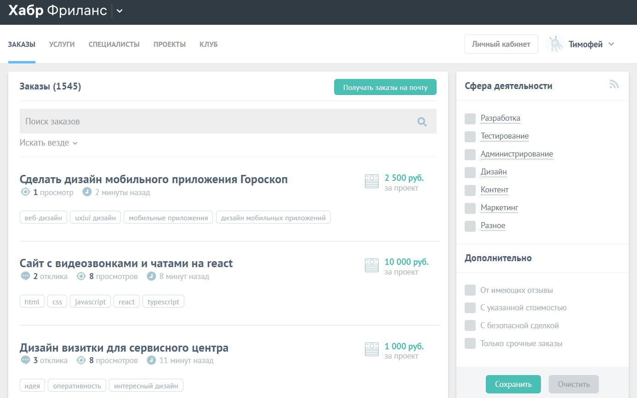

Рисунок 1 - Интерфейс страницы «Хабр Фриланс» Недостатки:

* + - * интерфейс блеклый и немного устарел;
      * отсутствие прозрачности и полноты статистики;
      * присутствуют комиссионные сборы.

## Upwork

Upwork - это международная онлайн-платформа для фрилансеров и заказчиков, которые ищут эффективные и удобные способы сотрудничества.

На этой платформе вы можете создавать профиль, указывая свои навыки и опыт, а также искать подходящие проекты и задания. Upwork предоставляет широкий спектр возможностей для фрилансеров, включая удобный поиск проектов, гибкие условия оплаты и возможность работы с клиентами со всего мира.

Кроме того, Upwork предлагает кэшбек-систему, которая позволяет фрилансерам получать вознаграждение за свои добрые дела. Например, вы можете пожертвовать часть своего заработка на благотворительность или участвовать в волонтерских проектах, чтобы получить бонусы и награды.

На рисунке 2 представлен главный экран платформы Upwork, где вы можете увидеть основные разделы и функции.

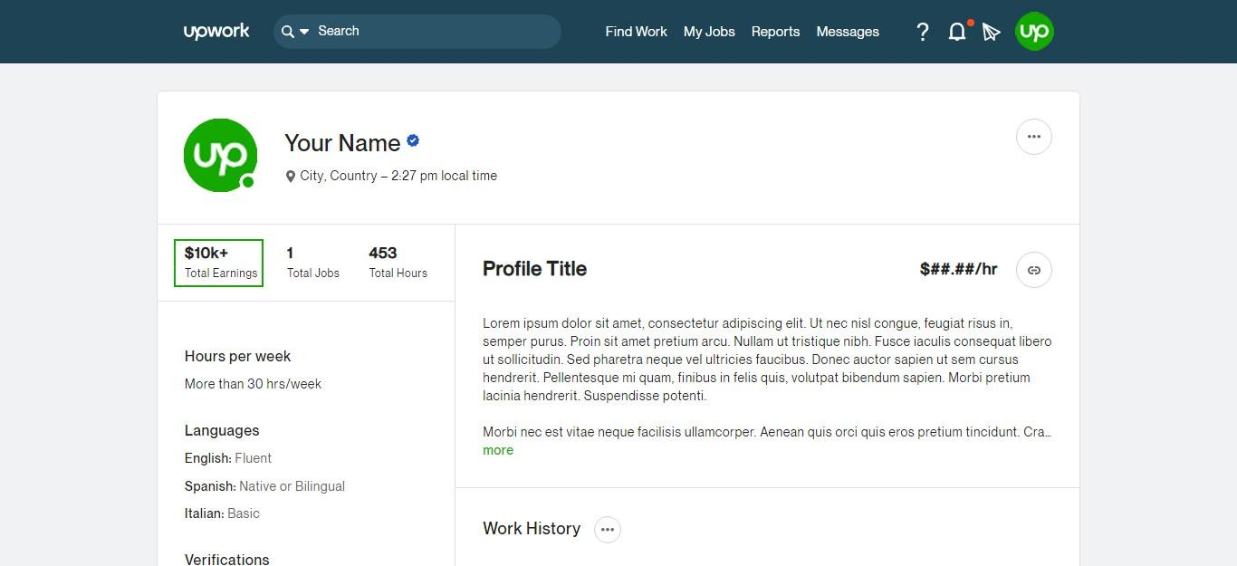

Рисунок 2 - Интерфейс страницы «Upwork»

Недостатки:

* слишком строгий и официальный интерфейс;
* отсутствие полной статистики;
* недоступен в некоторых регионах;
* присутствуют комиссионные сборы.

## Моделирование системы

## Диаграмма в стиле методологии IDEF0

IDF0 диаграмма представляет собой графическое представление бизнес- процесса в виде иерархической структуры функций. Основная цель IDF0 диаграммы состоит в том, чтобы показать, как различные функциональности взаимодействуют друг с другом и как они влияют на достижение целей организации. Она помогает улучшить понимание процессов и оптимизировать их для повышения эффективности огранизации. Данная диаграмма представлена на рисунках 3 и 4.

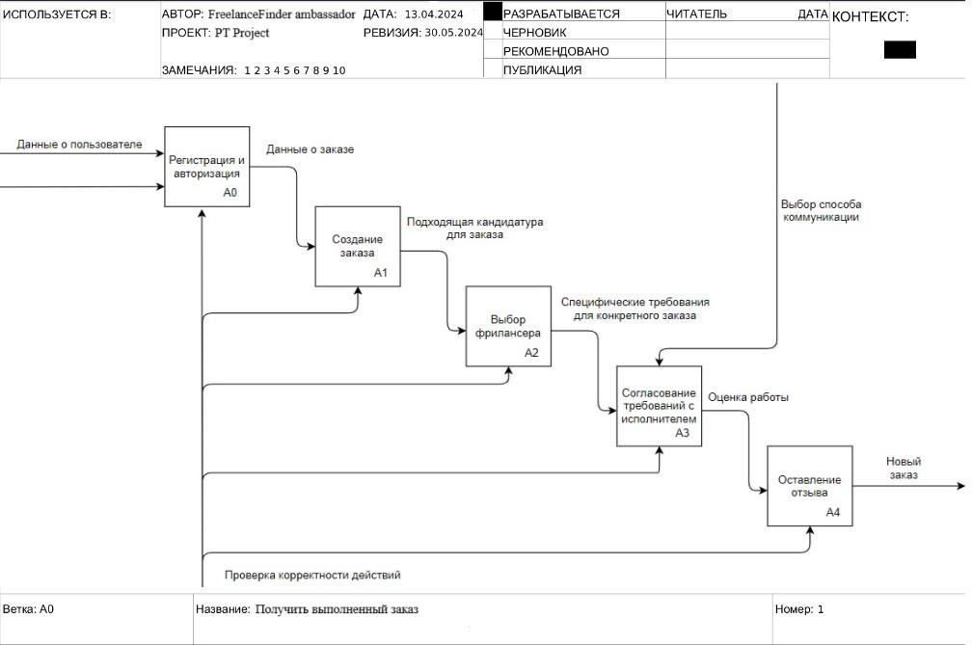

Рисунок 3 - Диаграмма в стиле методологии IDEF0-1

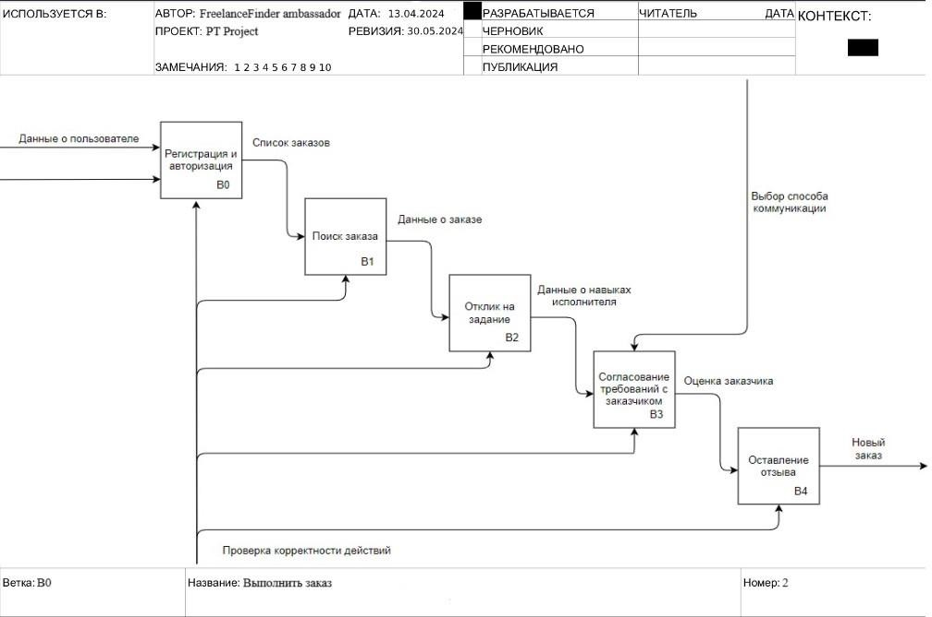

Рисунок 4 - Диаграмма в стиле методологии IDEF0-2

## Диаграмма прецедентов

Рассмотрим полную диаграмму для использования приложения разными типами пользователей. В данном случае необходимость составления диаграммы прецедентов продиктована прежде всего тем, что use-case диаграмма — это инструмент для моделирования системы и понимания ее функциональности и потребностей пользователей. Они помогают в определении основных действий, которые пользователь должен совершить в системе, чтобы достичь определенных целей. Они также позволяют определить возможные риски и проблемы, которые могут возникнуть в ходе использования системы. Данная диаграмма представлена на рисунках 5, 6, 7, 8.

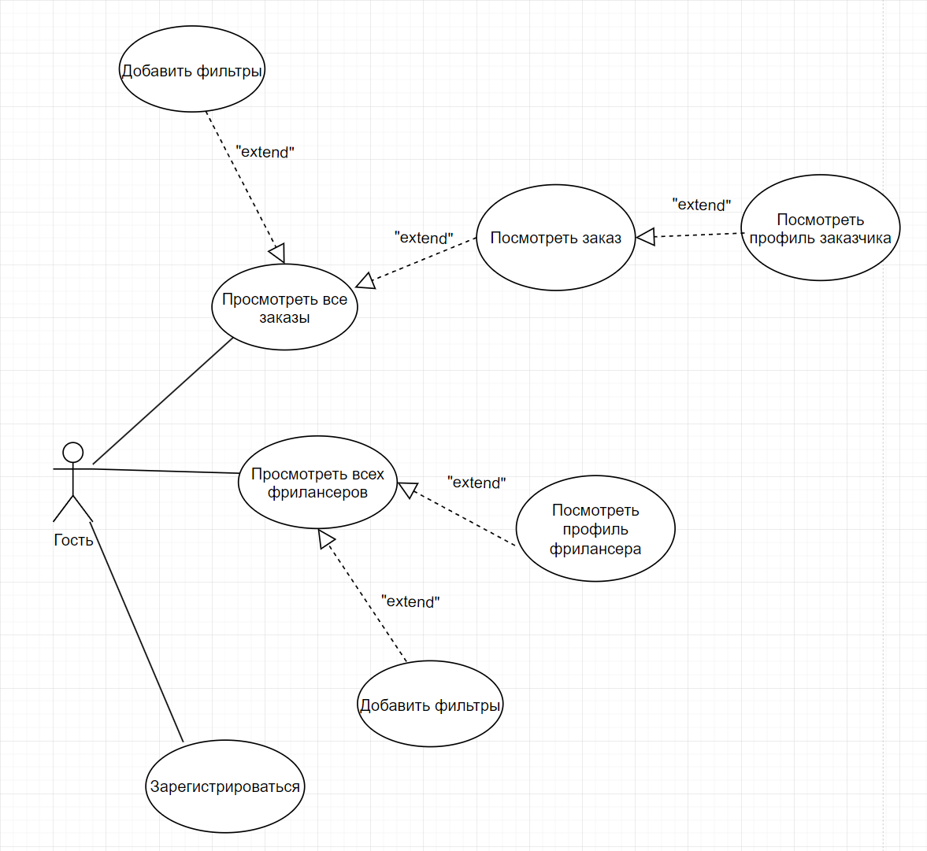

Рисунок 5 - Use-Case диаграмма пользования приложением для гостя

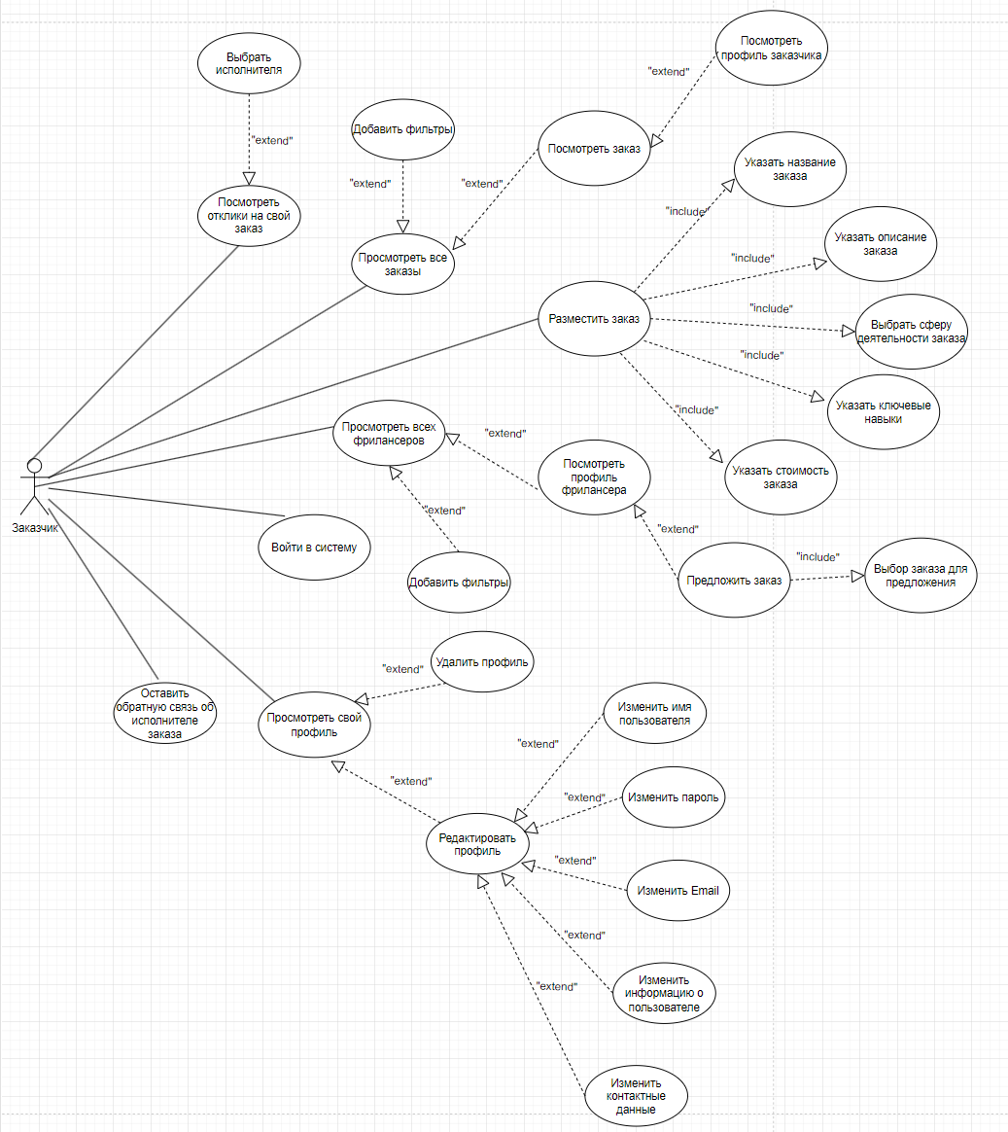

Рисунок 6 - Use-Case диаграмма пользования приложением для заказчика

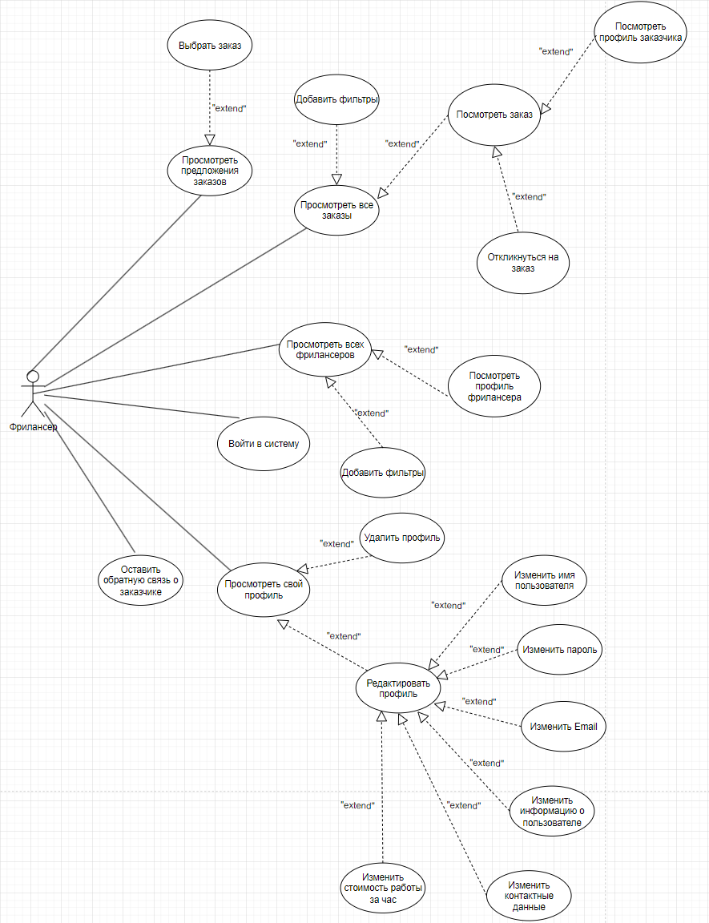

Рисунок 7 - Use-Case диаграмма пользования приложением для фрилансера

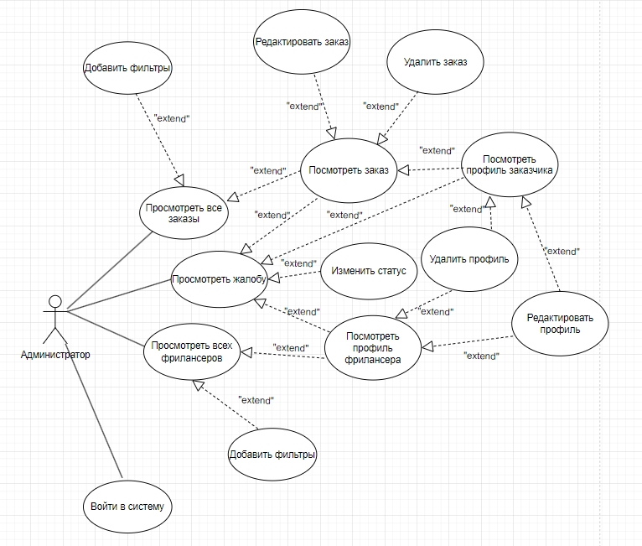

Рисунок 8 - Use-Case диаграмма пользования приложением для

администратора

## Диаграммы последовательности

Диаграмма последовательности является важным инструментом для проекта, который помогает более глубоко понимать процесс, улучшать его эффективность и упрощать взаимодействие.

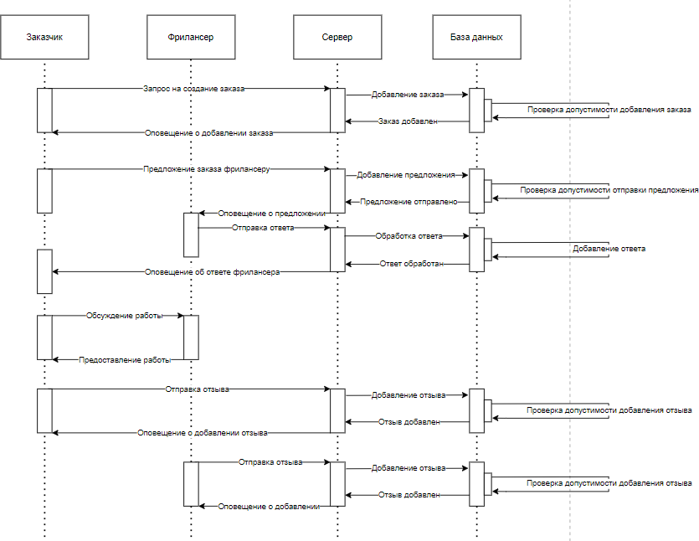

Рисунок 9 - Диаграмма последовательности

## Диаграмма развертывания

Диаграмма развертывания позволяет определить требования к аппаратному обеспечению, планировать установку и настройку компонентов системы, а также оценивать ее производительность и масштабируемость. Данная диаграмма представлена на рисунке 10.

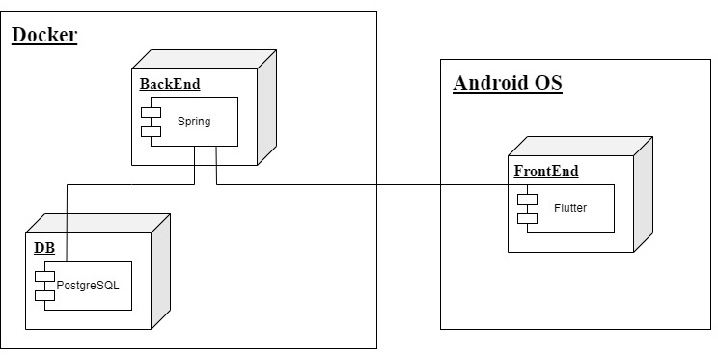

Рисунок 10 - Диаграмма развертывания приложения

## Диаграммы состояния

Диаграмма состояния позволяет определить возможные сценарии поведения системы, выделить ключевые состояния и переходы между ними, а также оценить ее надежность и устойчивость к ошибкам. Для нашего проекта были спроектированы 3 диаграммы для состояний гостя, фрилансера и заказчика. Данные диаграммы представлены на рисунках 11-13.

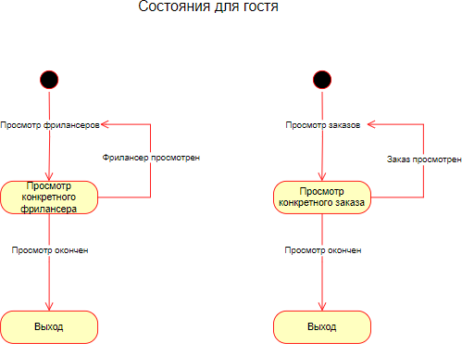

Рисунок 11 - Диаграмма состояния гостя

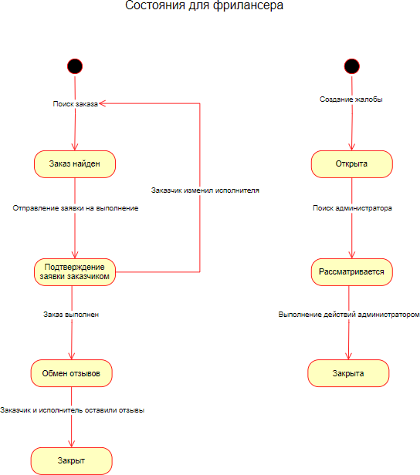

Рисунок 12 - Диаграмма состояния фрилансера

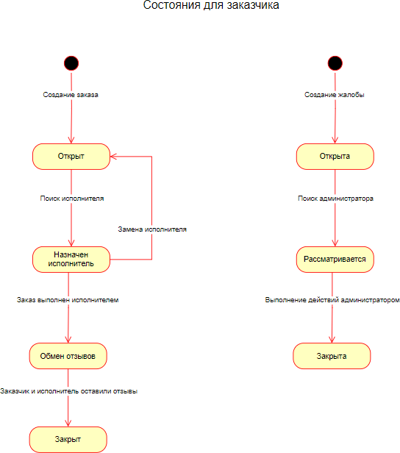

Рисунок 13 - Диаграмма состояния заказчика

## Диаграмма объектов

Диаграмма объектов позволяет определить классы объектов, их атрибуты и методы, а также взаимодействие между ними. Она помогает разработчикам лучше понимать структуру системы и проектировать ее более эффективно. Данная диаграмма представлена на рисунке 14.

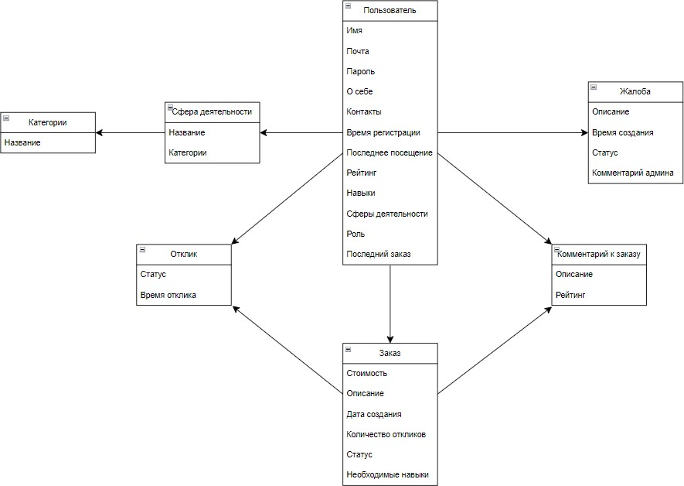

Рисунок 14 - Диаграмма объектов

## Диаграммы активности

Диаграмма активности помогает разработчикам лучше понимать процессы в системе, выявлять узкие места и оптимизировать их. Она также может использоваться для описания бизнес-процессов и управления проектами. Для данного проекта были спроектированы 3 диаграммы активности для гостя, пользователя и администратора. Данные диаграммы представлены на рисунках 15-17.

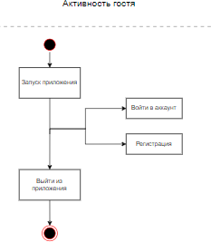

Рисунок 15 - Диаграмма активности гостя

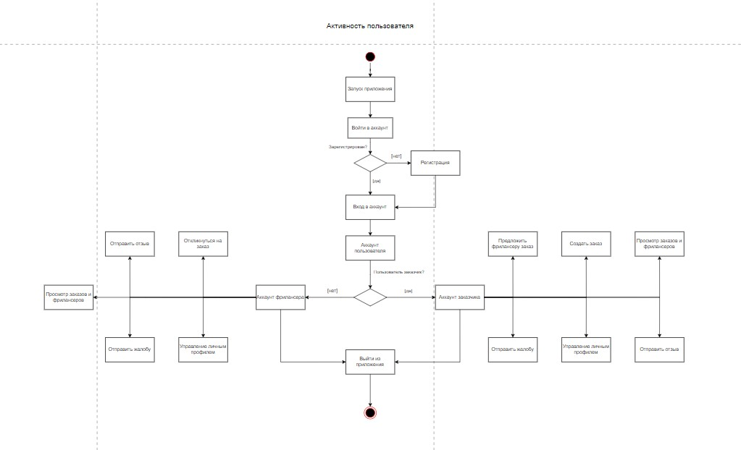

Рисунок 16 - Диаграмма активности пользователя

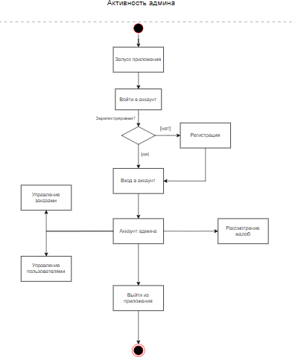

Рисунок 17 - Диаграмма активности администратора

## Реализация

## Средства реализации

Ниже приведен перечень используемых технологий. Backend

* язык программирования: Kotlin 1.6;
* фреймворк: Spring 6.1.4;
* СУБД: PostgreSQL 16.2;
* ORM: Hibernate;
* средство построения REST API: Spring Boot 3.2.3;
* средство авторизации и аутентификации: Spring Security.

Frontend:

* язык программирования: Dart 3.2.6;
* фреймворк: Flutter 3.16.9;
* средство авторизации и аутентификации: JWT. Инструменты для ведения документации:
* Miro;
* YouTrack;
* Figma.

Дополнительный инструментарий:

* GitHub.

## Структура базы данных

В этом разделе курсовой работы будет рассмотрена структура базы данных, использованная для хранения и управления данными в нашей системе. Основное внимание будет уделено объяснению сущностей, их атрибутов и взаимосвязей между ними на основе предоставленной схемы базы данных.

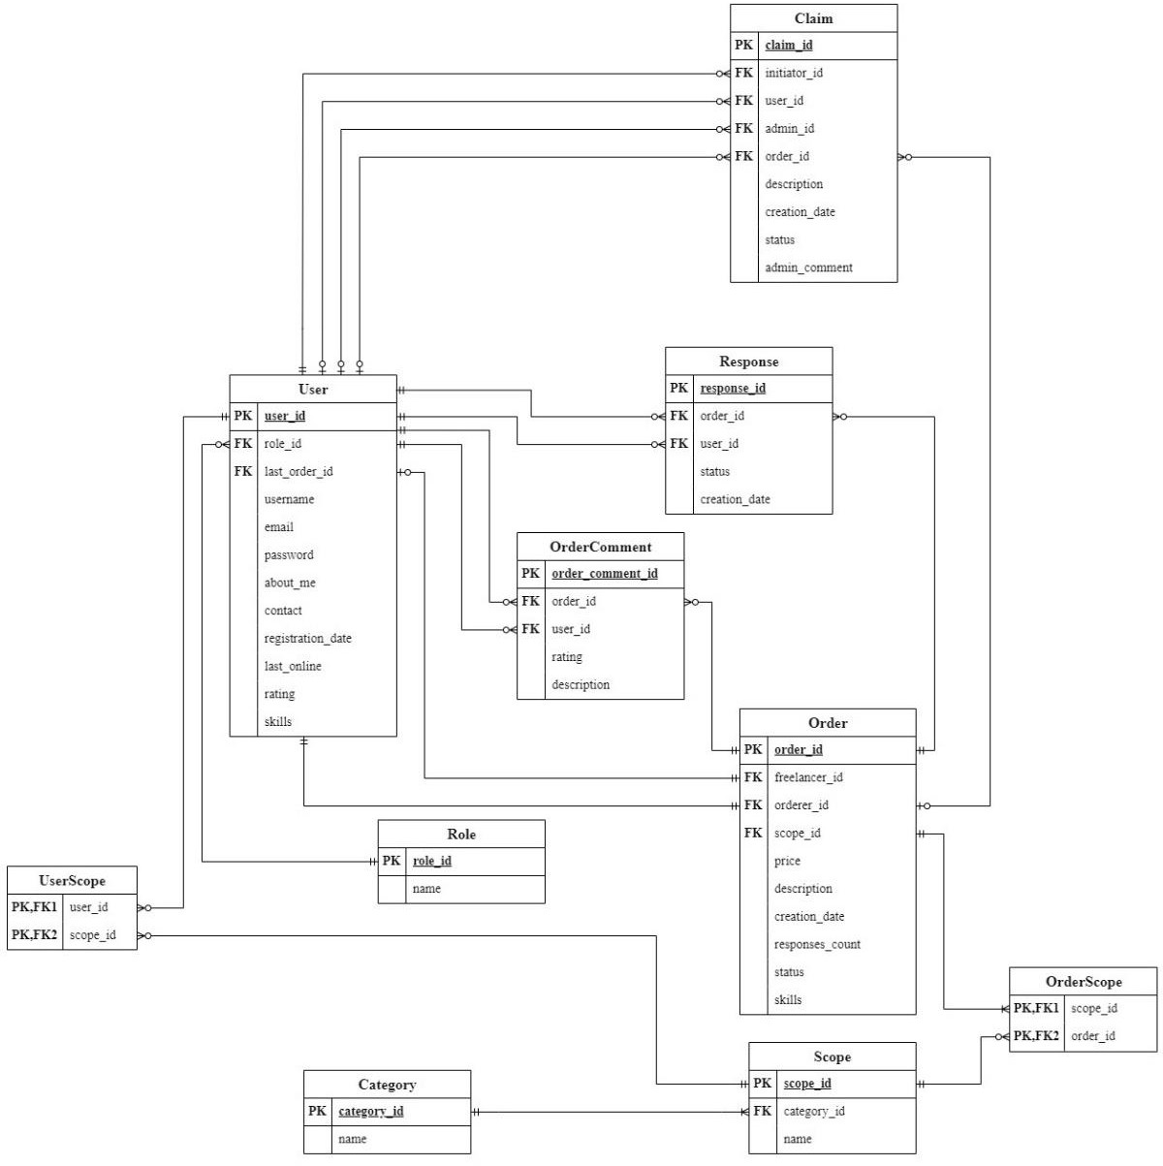

Рисунок 18 - Структура базы данных

Структура базы данных представлена в виде ER-диаграммы, которая включает в себя следующие основные таблицы: User, Claim, Response, Order, OrderComment, Role, Category, Scope, UserScope и OrderScope. Каждая из этих таблиц играет важную роль в обеспечении функциональности системы.

* User хранит информацию о пользователях системы;
* Claim содержит данные о жалобах пользователей на других пользователей или заказы;
* Response используется для подтверждения фрилансера на позицию исполнителя заказа;
* Order управляет данными о заказах;
* OrderComment содержит комментарии к заказам;
* Role хранит роли пользователей в системе;
* Category хранит категории, к которым могут относиться заказы;
* Scope описывает сферы деятельности, к которым могут относиться заказы;
* UserScope связывает пользователей с их сферами деятельности;
* OrderScope связывает заказы с их сферами деятельности.

## Информационная безопасность и защита данных

В современном мире, где киберугрозы становятся все более изощренными, обеспечение безопасности данных является критически важной задачей для любого приложения. В рамках разработки сервиса генерации табличных форм отчетности особое внимание уделено информационной безопасности и защите данных. Для реализации этих аспектов были выбраны такие технологии, как Spring Security и JWT (JSON Web Token).

## SpringSecurity

Spring Security представляет собой мощный и гибкий фреймворк для обеспечения безопасности приложений на базе Spring. Он предоставляет все необходимые инструменты для реализации аутентификации, авторизации и управления доступом. Spring Security позволяет гибко настраивать процесс входа в систему и управление доступом к различным ресурсам приложения, что делает его незаменимым для защиты серверной части сервиса.

Одним из основных преимуществ Spring Security является поддержка множества механизмов аутентификации, включая форму входа, базовую аутентификацию, OAuth2, OpenID и другие. Это позволяет адаптировать процесс аутентификации в зависимости от специфики приложения и

требований безопасности. Важным аспектом является интеграция Spring Security с другими модулями Spring, такими как Spring MVC и Spring Boot, что значительно упрощает его использование и настройку в приложении.

Кроме того, Spring Security предоставляет развитую систему конфигурации, которая позволяет настраивать и расширять функциональность безопасности в соответствии с требованиями конкретного приложения. Фреймворк включает встроенные механизмы защиты от распространенных атак, таких как CSRF (Cross-Site Request Forgery), XSS (Cross-Site Scripting), SQL-инъекции и других, что обеспечивает высокий уровень безопасности. Управление сеансами пользователей, контроль времени их жизни и предотвращение одновременных сеансов — все это помогает повысить общую безопасность системы.

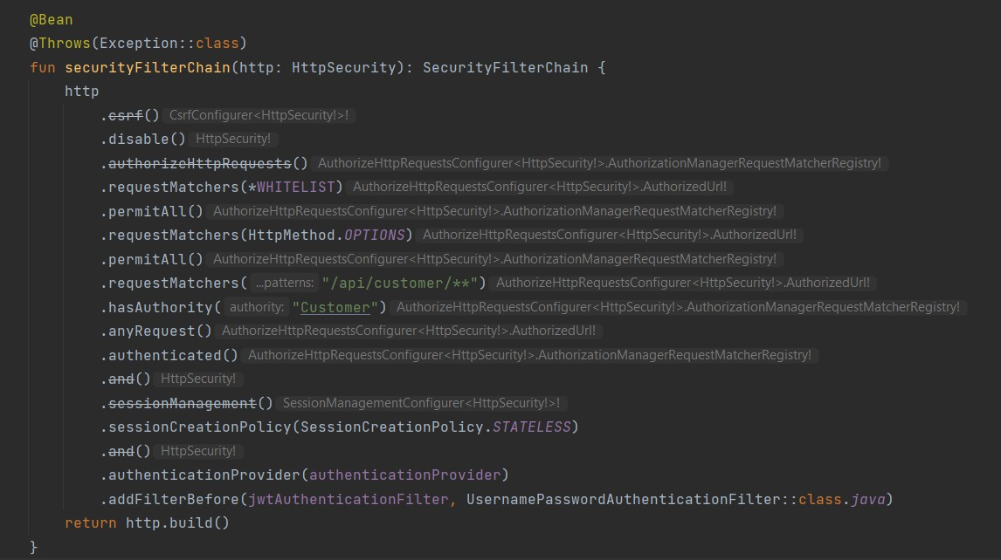

Рисунок 19 - Цепочка фильтров безопасности

Таким образом, Spring Security применяется для реализации надежных механизмов аутентификации и авторизации, защиты данных от несанкционированного доступа и предотвращения распространенных видов атак на веб-приложения.

## JWT

JWT (JSON Web Token) — это стандартный формат для передачи данных между участниками через JSON. Он широко используется для аутентификации и обмена информацией между клиентом и сервером. Одним из ключевых преимуществ JWT является его безопасность. Токены подписываются с использованием секретного ключа или пары ключей (публичного и приватного), что обеспечивает целостность и подлинность данных. Это позволяет убедиться, что данные не были изменены в пути от клиента к серверу.

JWT также является отличным выбором для распределенных систем, так как не требует хранения на сервере. Токены могут быть проверены и валидированы любым сервером, что упрощает масштабирование приложения. JWT представляют собой компактные и автономные токены, которые легко передаются между клиентом и сервером через заголовки HTTP или параметры URL, что делает их использование простым и эффективным.

Гибкость JWT позволяет включать в токен произвольные данные в виде заявлений (claims). Это могут быть данные о пользователе, его правах доступа и другая информация, необходимая для аутентификации и авторизации. При входе пользователя в систему сервер генерирует JWT и отправляет его клиенту. Клиент хранит этот токен и отправляет его вместе с каждым запросом к серверу, что позволяет серверу проверять подлинность запросов и предоставлять доступ к защищенным ресурсам.

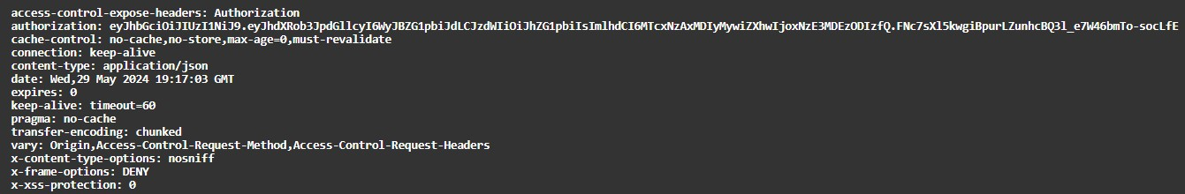

Рисунок 20 - Передача JWT-токена в заголовке

Таким образом, JWT применяется для аутентификации пользователей и передачи информации между клиентом и сервером, обеспечивая безопасный и эффективный механизм аутентификации в распределенных системах.

## Защита данных на серверной стороне

Для обеспечения защиты данных на серверной стороне в приложении FreelanceFinder были реализованы несколько ключевых аспектов безопасности. Эти аспекты включают шифрование данных, управление доступом и мониторинг безопасности.

Шифрование данных: Одним из важных методов защиты данных является их шифрование. В нашей системе используется шифрование данных как в состоянии покоя, так и в состоянии передачи. Для шифрования данных в базе данных применяются алгоритмы AES (Advanced Encryption Standard), которые обеспечивают высокий уровень безопасности. Данные, хранящиеся в базе данных, шифруются с использованием ключей шифрования, что защищает их от несанкционированного доступа в случае компрометации базы данных. Все данные, передаваемые между клиентом и сервером, шифруются с использованием протокола TLS (Transport Layer Security). Это гарантирует, что данные не могут быть перехвачены и изменены во время передачи.

Управление доступом: Spring Security играет ключевую роль в управлении доступом к ресурсам сервера. Пользователи проходят аутентификацию с использованием JWT, что позволяет серверу проверять подлинность пользователя перед предоставлением доступа к защищенным ресурсам. Реализованы роли и права доступа, которые ограничивают доступ к различным частям приложения в зависимости от роли пользователя (например, клиент, фрилансер, администратор). Это позволяет точно контролировать, какие действия может выполнять каждый пользователь.

Мониторинг безопасности: Для обеспечения непрерывного мониторинга и защиты системы используются инструменты мониторинга и

логирования. Реализованы механизмы аудита, которые фиксируют важные действия пользователей, такие как вход в систему и создание заказов. Эти данные помогают в расследовании инцидентов безопасности.

## Защита данных на клиентской стороне

На клиентской стороне приложения также реализованы различные меры безопасности для защиты данных пользователей и обеспечения безопасности взаимодействия с сервером.

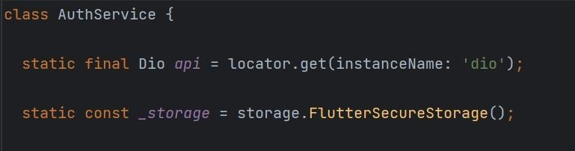

Рисунок 21 - Создание хранилища для JWT-токена

Шифрование и защита данных: Для защиты данных на клиентской стороне используются методы шифрования и безопасного хранения данных. Данные, такие как токены аутентификации и конфиденциальная информация, хранятся на устройстве в зашифрованном виде с использованием библиотеки flutter_secure_storage. Это обеспечивает защиту данных от несанкционированного доступа в случае, если устройство пользователя будет скомпрометировано. Токены JWT, используемые для аутентификации, хранятся в безопасном хранилище и защищены от атак, таких как XSS и CSRF. Защита от атак: Flutter-приложение защищено от различных видов атак, которые могут возникнуть на клиентской стороне. Все HTTP-запросы к серверу выполняются с использованием библиотеки http или dio, которая поддерживает безопасные методы передачи данных, такие как TLS. Для

предотвращения атак, связанных с вводом данных, таких как XSS и SQL- инъекции, все пользовательские данные проходят валидацию и очистку перед отправкой на сервер. Валидация осуществляется с использованием встроенных инструментов Flutter и дополнительных библиотек.

Управление сеансами: Для обеспечения безопасности сеансов пользователей реализованы следующие механизмы. JWT токены имеют ограниченный срок действия, после которого пользователю необходимо повторно пройти аутентификацию. Это предотвращает длительное использование токенов в случае их компрометации. В случае обнаружения подозрительной активности или при истечении времени бездействия, сеанс пользователя автоматически завершается, требуя повторного входа в систему.

## Примеры дизайна и его функциональное назначение

Ниже приведены примеры дизайна и функционала некоторых ключевых экранов в приложении FreelanceFinder. Остальные экраны приложения FreelanceFinder реализованы в соответствии с техническим заданием и функциональными требованиями, обеспечивая полный спектр возможностей для всех пользователей.

## Экран входа в систему

Экран входа в систему предназначен для аутентификации пользователей. Он обеспечивает доступ зарегистрированных пользователей к функционалу приложения, сохраняя при этом безопасность и конфиденциальность данных.

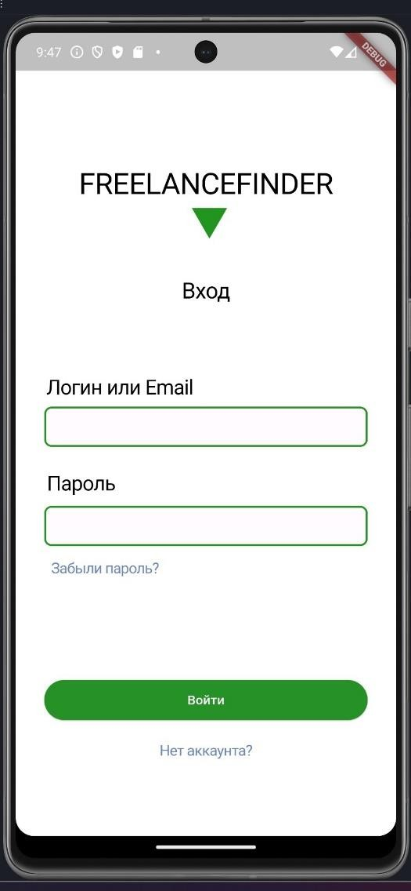

Рисунок 22 - Экран входа в систему

Форма ввода данных: Экран содержит поля для ввода адреса электронной почты (или логина) и пароля.

Кнопка «Забыли пароль?»: Опция для восстановления пароля через электронную почту.

Кнопка «Войти»: Кнопка для подтверждения ввода данных. При успешном прохождении аутентификации на приложение с сервера в ответе приходит JWT-токен.

Кнопка «Нет аккаунта?»: Ссылка для перехода на экран регистрации, если у пользователя еще нет учетной записи.

## Главный экран заказов

Главный экран заказов предназначен для отображения всех доступных заказов. Пользователи могут просматривать, фильтровать и выбирать заказы, соответствующие их навыкам и интересам.

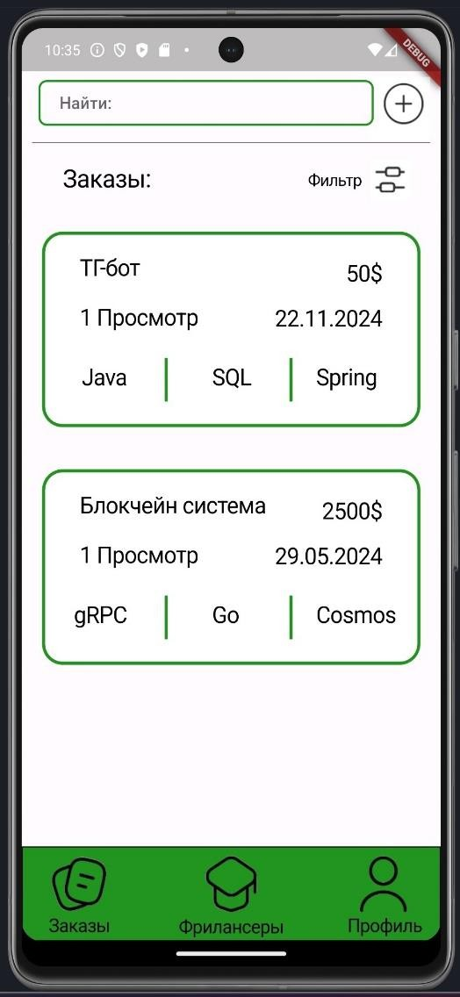

Рисунок 23 - Главный экран заказов

Поле «Найти»: Строка поиска для быстрого нахождения заказов по ключевым словам.

Кнопка создания заказа: Возможность для клиентов создать новый заказ. Фильтры: Панель с фильтрами по категориям и опции сортировки.

Список заказов: Карточки с краткой информацией о заказах (название, требуемые навыки, бюджет, дата создания заказа). При нажатии на карточку происходит переход на страницу заказа.

## Экран заказа

Экран заказа предоставляет детальную информацию о конкретном заказе. Он позволяет пользователям изучить все условия и требования, а также оставить заявку на выполнение заказа.

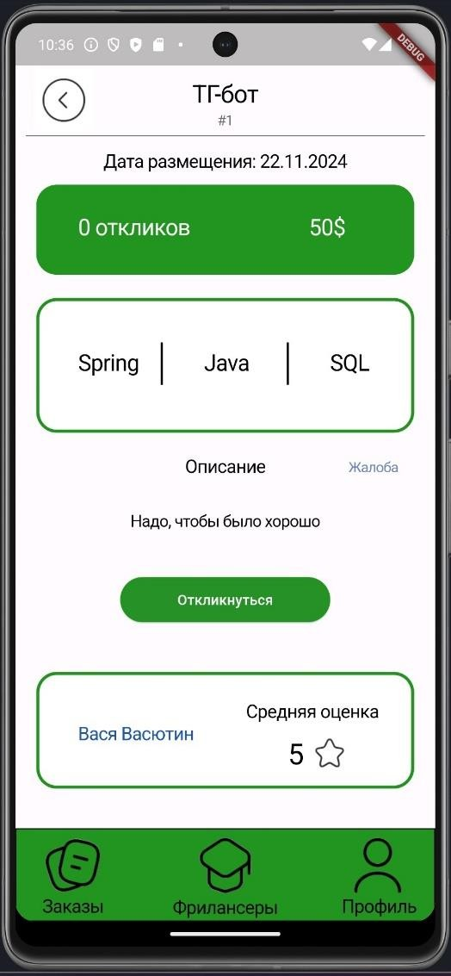

Рисунок 24 - Экран заказа

Информация о заказе: Название заказа, количество откликов и сумма оплаты за выполнение.

Поле с навыками: Область с навыками необходимыми для выполнения заказа.

Описание заказа: Полное описание заказа.

Кнопка «Жалоба»: Кнопка, позволяющая отправить жалобу на заказ или заказчика.

Кнопка «Откликнуться»: Опция для подачи заявки на выполнение заказа.

Информация о заказчике: Имя и рейтинг заказчика.

## Экран обращений

Экран обращений служит для управления всеми жалобами и просьбами пользователей к администрации. Он обеспечивает удобный доступ к истории обращений и их статусу, что позволяет администрации оперативно реагировать и помогать клиентам.

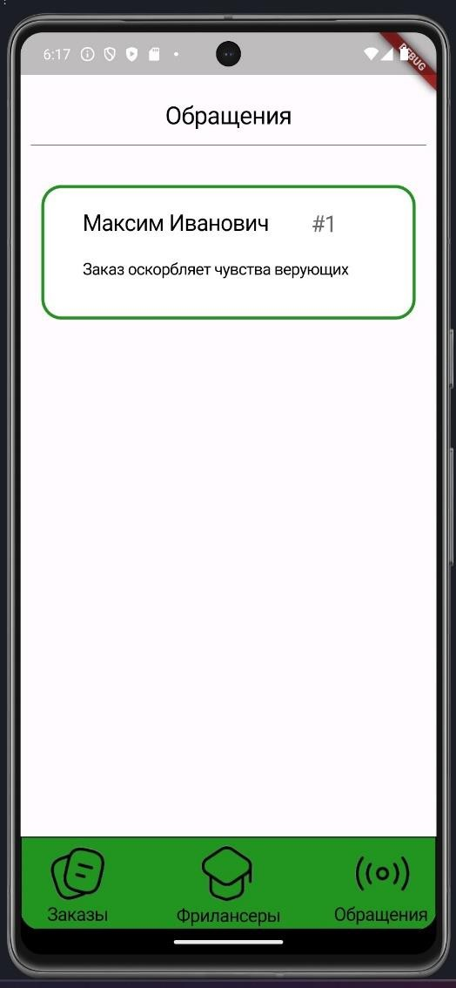

Рисунок 25 - Экран обращений

Список обращений: Перечень всех не рассмотренных обращений с указанием имени пользователя, краткого текста последнего жалобы и ее номер в списке. При нажатии на карточку перенаправляет к экрану конкретной жалобы.

## Аналитика

Для сбора метрик для нашего приложения фриланс биржи было выбрано AppMetrica от Яндекс. Это система для сбора данных об использовании приложения пользователями, которая отличается высокой скоростью и удобством настройки метрик для мобильных приложений. Кроме того, она предлагает интуитивный интерфейс и понятное руководство по использованию.

Были составлены четыре воронки конверсии:

* общая статистика;
* аккаунт;
* заказы;
* рейтинг.

Воронка «Общая статистика» необходима для просмотра информации о количестве скачиваний приложения, количества запуска приложения, а также регистрации и авторизации пользователей.

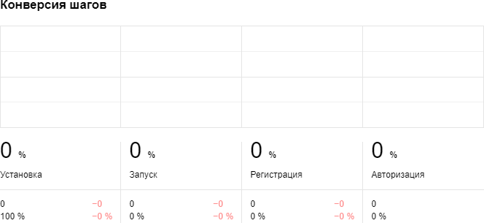

Рисунок 26 - Воронка «Общая статистика»

Воронка «Аккаунт» необходима для просмотра статистики по количеству входа в аккаунт и выхода из него, а также изменению профиля и настроек аккаунта.

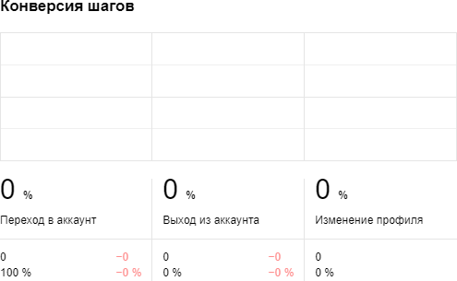

Рисунок 27 - Воронка «Аккаунт»

Воронка «Заказы» необходима для отслеживания и анализа статистики, связанной с процессом создания и выполнения заказов, включая количество созданных заказов, количество заявок на заказы и количество завершенных заказов.

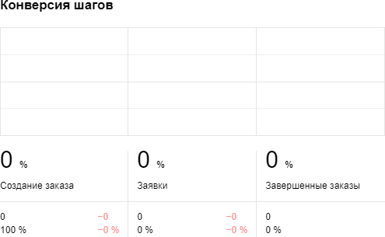

Рисунок 28 - «Заказы»

Воронка «Рейтинг» необходима для отслеживания статистики по рейтингу фрилансеров и заказчиков, включая количество отзывов и оценок, а также изменения рейтинга фрилансеров.

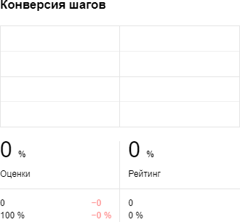

Рисунок 29 - Воронка «Рейтинг»

Яндекс Метрики предоставляет нам ценную информацию о поведении пользователей в нашем приложении, которая помогает нам оптимизировать работу приложения и улучшать пользовательский опыт.

# Заключение

В результате выполнения данного курсового проекта был проведен тщательный анализ предметной области и изучены существующие аналоги разрабатываемого приложения. На основе полученных данных были разработаны функциональные и нефункциональные требования к приложению.

Для визуализации будущего приложения были созданы макеты интерфейса, отражающие основные элементы дизайна и взаимодействия с пользователем. Была выбрана платформа для разработки приложения, которая обеспечивает наилучшую производительность и масштабируемость.

Для обеспечения эффективного управления проектом и контроля версий был создан репозиторий GitHub. Были построены UML диаграммы, отражающие структуру и взаимосвязи элементов приложения.

В ходе разработки были реализованы основные функции приложения.

В целом, данный курсовой проект позволил получить ценный опыт в разработке мобильных приложений, а также заложить основу для дальнейшего развития и улучшения разрабатываемого приложения.

# Список использованных источников

1. Котлин в действии: Д.Б. Жемеров, С.С. Исакова ; пер. с англ. А.Н. Киселева ; ред. Д.А. Мовчан. – М.: ДМК-Пресс, 2018. – 448 с.
2. The Docker Book: Containerization is the new virtualization Kindle Edition / James Turnbull. - James Turnbull, 2014. – 388 с.
3. Spring Framework Documentation [Электронный ресурс]. – Режим доступа: https://spring.io/projects/spring-boot. – Spring Boot. – (Дата обращения 14.04.2024).
4. Официальная документация Yandex Metrica [Электронный ресурс]. – Режим доступа: https://metrica.yandex.com/about? – Заглавие с экрана. – (Дата обращения: 20.04.2024).
5. Spring Android [электронный ресурс] – Режим доступа: https://spring.io/guides/gs/consuming-rest-android/ – Заглавие с экрана. – (дата обращения: 21.04.2022).